Functioneel Ontwerp
Persistent Seas

datum: 16/05/2017
Versie: V0
door: Nordin Jansen & Jordy Rutjens
klas: IC.16AO.a

Begeleidend docent: DRJO

Naam: DRJO | Naam: DRJO | Naam: Njan &
Functie: | Functie: | Functie:
Datum: | Datum: | Datum:
Goedgekeurd (handtekening) | Goedgekeurd (handtekening)  De klant kan dezelfde persoon zijn als de docent. | Goedgekeurd (handtekening)
Goedkeuring
Inhoud
Inleiding 3
Business perspectief 3
Huidige situatie 3
Gewenste situatie 3
Belanghebbenden 3
Business requirements 3
Gebruikersperspectief 3
Use cases, scenarios en activity diagrams 3
Traceability matrix 3
Wire Frames 3
Traceability matrix 3
Over dit document 4
Afkortingen 4
Referenties 4
Definities 4
Gebruikte materialen 4
Bijlagen 4

Inleiding
Dit is het functioneel ontwerp van de open world MP game “Persistent Seas”. Hierin wordt uitgelegd en getoond wat er allemaal mogelijk is in de game. Er wordt wel verwacht dat je het projectplan hebt gelezen voordat je dit gaat lezen.

Business perspectief

Huidige situatie
Dit project is niet ontstaan uit een specifiek probleem, maar is bedoeld om te kijken of het gewenst is door gamers.

Gewenste situatie
Dat het project gewenst wordt door gamers, waardoor ze het gaan spelen

Business requirements
De opdrachtgever wil:
- Dat de functies eerst als SP werken en als dit werkt het wordt aangepast zodat het als MP werkt.
- Dat Jordy zich vooral bezighoudt met Unity scripts
- Dat Nordin zich vooral bezighoudt met Arduino scripts

Gebruikersperspectief

Use cases, scenarios en activity diagrams
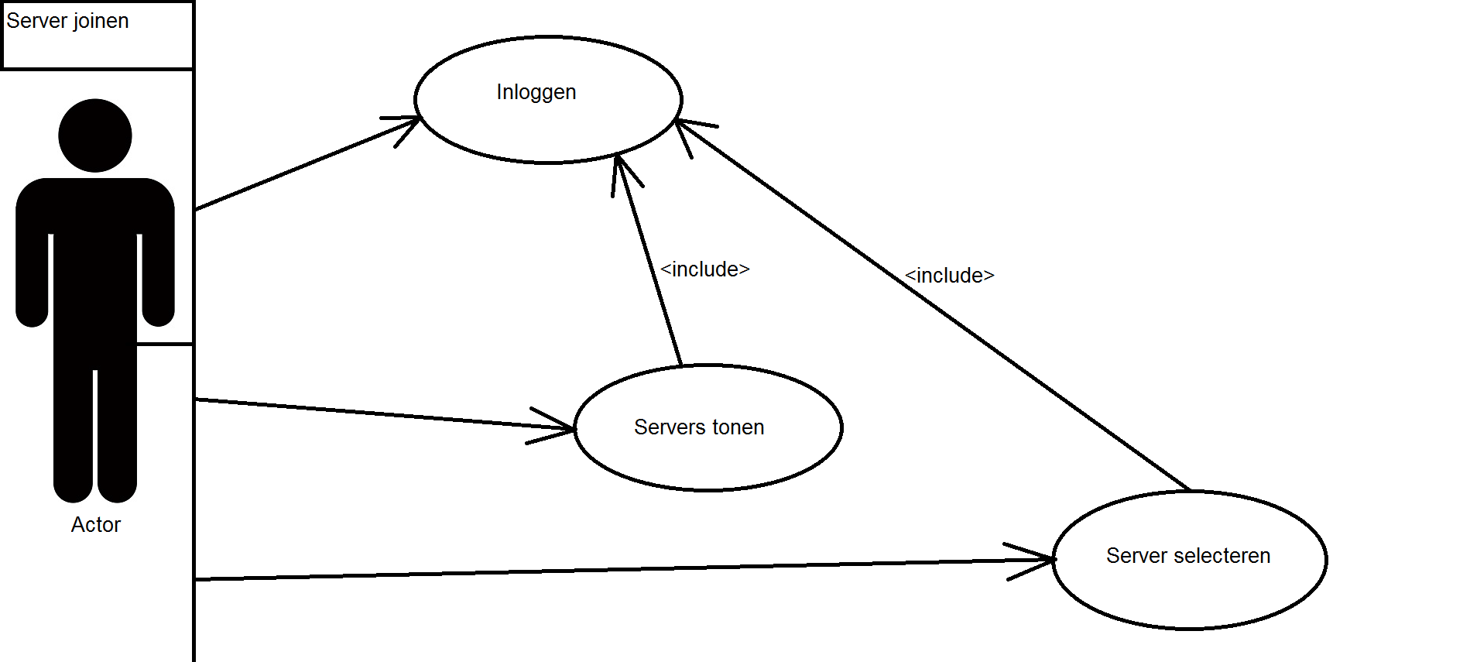
Naam | Server joinen
Actor | Speler
Pre | Actor moet ingelogd zijn
Beschrijving | De actor klikt op een server, daarna klikt hij op connect
Alternatief | Actor kan geen verbinding met server maken
Resultaat | De Actor kan de server joinen

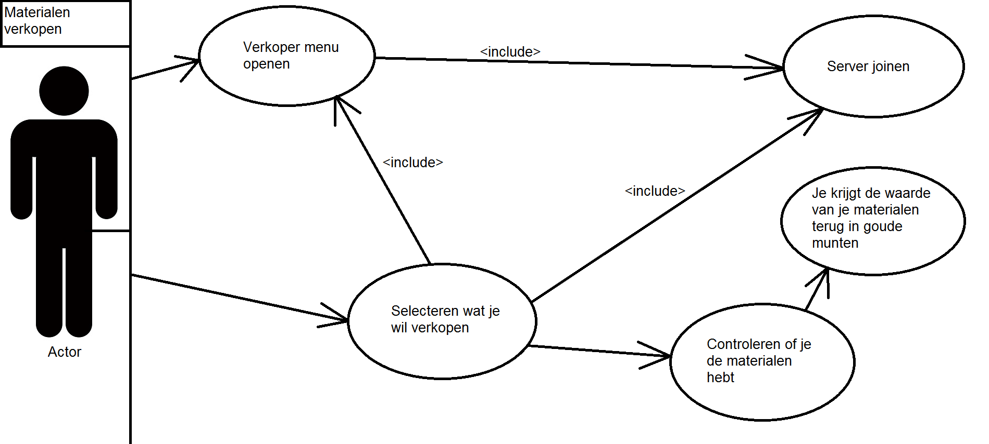
Naam | Materialen verkopen
Actor | Speler
Pre | Actor moet een server gejoind zijn.
Beschrijving | De actor kan bij een verkoper zijn materialen verkopen.
Alternatief | De actor beschikt niet over de benodigde materialen.
Resultaat | De actor krijgt gouden munten voor zijn materialen.

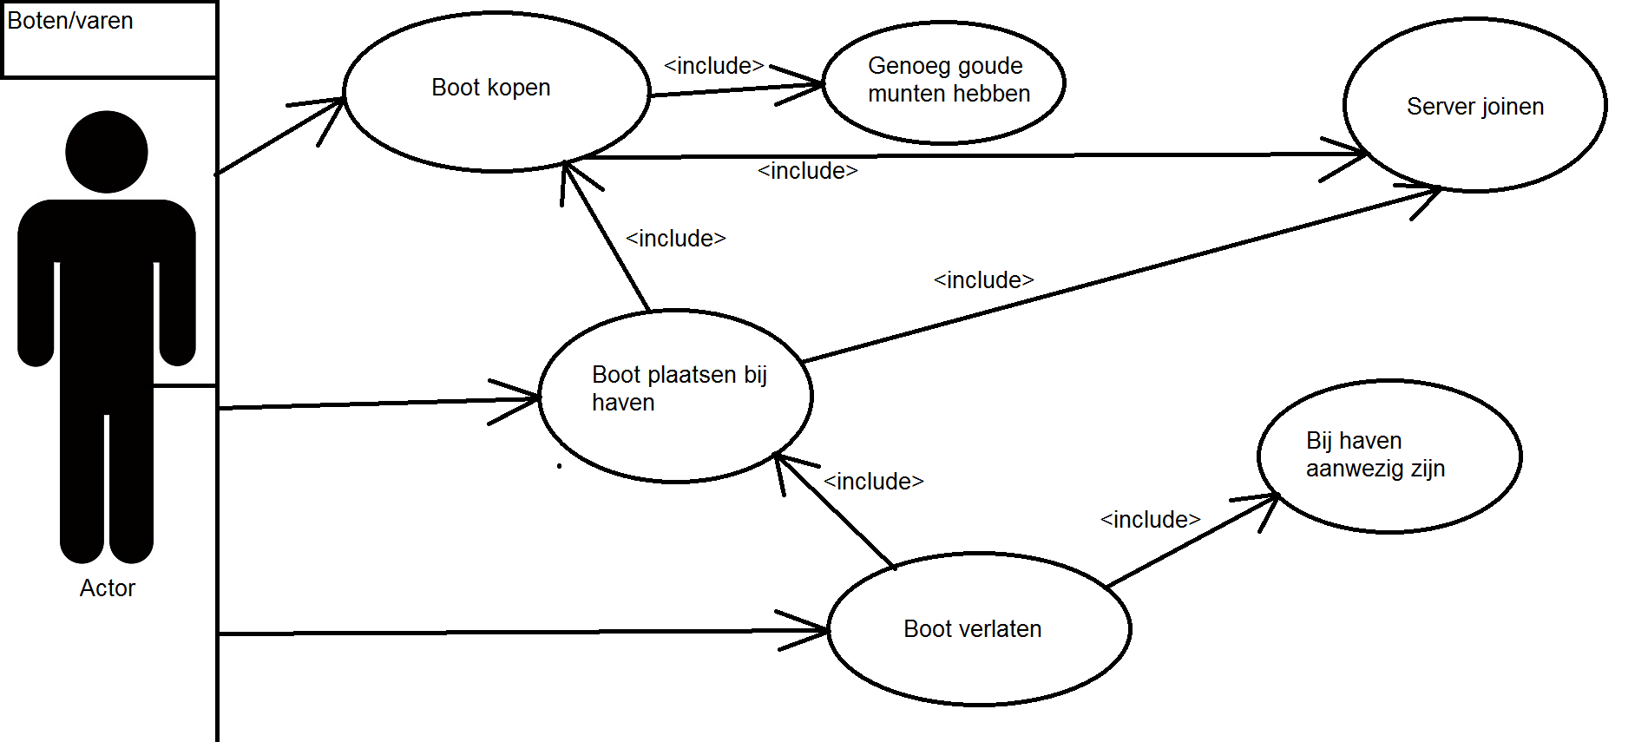
Naam | Boten/varen
Actor | Speler
Pre | Actor moet een server gejoind zijn.
Beschrijving | De actor koopt een boot waarna hij deze kan plaatsen in haven en besturen. Als hij de boot wil verlaten moet hij bij een haven aanwezig zijn.
Alternatief | De actor beschikt niet over de gouden munten die nodig zijn op een boot te kopen, de actor heeft geen boot om te plaatsen, de actor is niet aanwezig bij een haven om zijn boot te verlaten.
Resultaat | De Actor kan een boot kopen, ermee varen en verlaten

Traceability matrix
Use cases | Business requirements
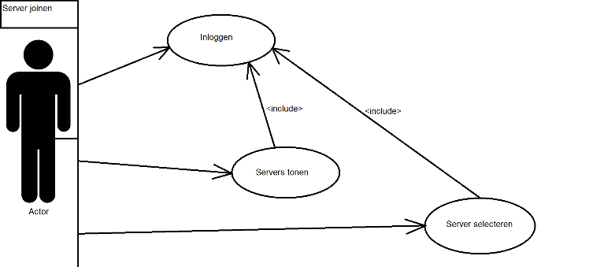 | Server joinen is nodig om met andere mensen te spelen.
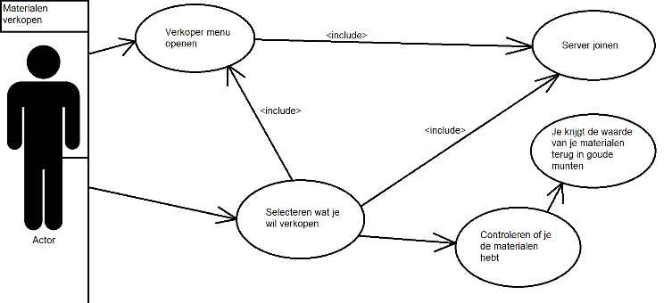 | Materialen verkopen is nodig om geld te verdienen om je speelervaring uit te breiden.
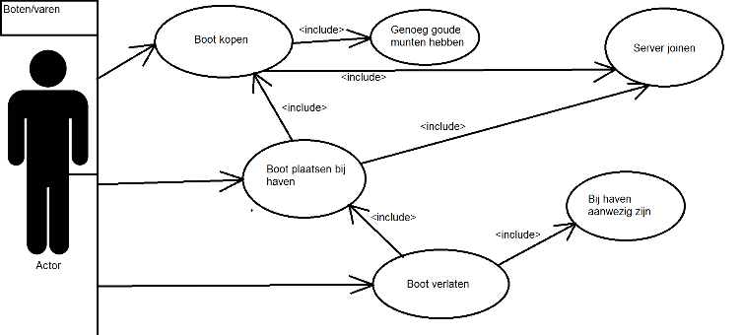 | Boten/varen is nodig om naar andere eilanden toe te gaan.

Wire Frames

Traceability matrix
Matrix waarbij use cases aan de verschillende forms(b.v.) zijn gekoppeld1

Over dit document

Afkortingen
Afkorting | Omschrijving
MP | Multiplayer
SP | Singleplayer
Njan | Nordin Jansen
JRut | Jordy Rutjens

Referenties
Referentie | Omschrijving
 | Voorbeelden: ‘bovenliggende’ documenten (ProjectPlan, Functioneel Ontwerp, etc.)

Definities
Definitie | Omschrijving
Showstopper | Technisch onderdeel van een ontwerp dat er voor kan zorgen dat de totale haalbaar heid van het project in gevaar komt. Het is belangrijk dat de eerst de showstoppers geïdentificeerd worden en getest worden.  Voorbeeld: als een apparaat bestuurd moet worden vanuit een PC maar de communicatie werkt niet tussen PC en apparaat, zal het dus nooit vanuit een PC bestuurd kunnen worden. Oplossing: eerst dit testen, dan pas naar de volgende stap.

Gebruikte materialen
Onderdeel | Omschrijving
Arduino | Hardware die voor besturing in de game kan zorgen
Unity | De software waar de game in wordt gemaakt

Bijlagen

